Erfolgreiche Premiere der Gesäuse CleanUP Days
Rund 150 Freiwillige sammeln Müll in den Bergen und an Flussufern
Admont - Am 04. und 05. September befreiten rund 150 Freiwillige in knapp 50 selbstorganisierten Kleingruppen die Natur im Gesäuse von zurückgelassenem Müll. Sowohl Einheimische als auch Gäste packten dabei mit an. Organisiert wurde das Event von der Initiative Patron Plasticfree Peaks in enger Zusammenarbeit mit dem Nationalpark Gesäuse, dem Naturpark Steirische Eisenwurzen und dem Tourismusverband Gesäuse.
Mit dem Event wurde der etablierte „Xeis-Putz“ der letzten Jahre aufgegriffen, weitergeführt und einer weit größeren Anzahl an Freiwilligen zugänglich gemacht. So konnten rund 100 Teilnehmende mehr registriert werden als beim Xeis-Putz im vergangenen Jahr. „Wir sind beeindruckt, wie viele Einheimische, aber auch Gäste freiwillig losgezogen sind, um ein Zeichen für unsere schöne Natur zu setzen.“, so Herbert Wölger, Geschäftsführer des Nationalparks Gesäuse.
Auch Oliver Gulas, Geschäftsführer des Natur- und Geoparks Steirische Eisenwurzen, zeigt sich begeistert: „Kulturlandschaftsschutz für die Zukunft ist das Ziel unseres Natur- und Geoparks, mit Hilfe der CleanUp Days konnte ein wesentlicher Beitrag zum Erhalt geleistet werden – es freut uns sehr bei dieser Initiative als Partner mit an Bord sein zu können.“ Gemeinsam mit den Verantwortlichen des Nationalparks Gesäuse und des Tourismusverbandes Gesäuse kümmerte er sich vor Ort um den reibungslosen Ablauf des Events.
Alle rund 150 Teilnehmerinnen und Teilnehmer wurden von Patron Plasticfree Peaks mit einem kostenfreien CleanUP Kit, bestehend aus einem wiederverwendbaren Müllbeutel und einer Edelstahl-Zange, ausgestattet. Gäste wie Einheimische zogen damit in knapp 50 Kleingruppen los, um auf Berggipfeln, Wanderwegen und Flussufern Müll zu sammeln. Besonders erfreulich ist für die Organisatoren die Beteiligung der jüngeren Generation. Unter anderem schlossen sich 11 Junior Ranger des Nationalparks Gesäuse der Aktion an.
Wenig Verschmutzung auf Wanderwegen
Der gesammelte Müll konnte im Anschluss an einer der sechs Müllsammelstationen abgegeben werden. Zusammen gekommen ist eine ganze Hängerladung mit über 20 gefüllten Müll-Säcken. Ein Großteil davon wurde entlang des Flussufers der Enns gefunden, wo er bei Hochwasser angespült wird. Die Wanderwege im Nationalpark und im Naturpark erwiesen sich dagegen als wenig verschmutzt. „Im Gesäuse scheint es ein besonderes Bewusstsein für die Natur zu geben“, schließt Martin Säckl, Gründer von Patron Plasticfree Peaks. Koordiniert wurden die Routen der Teilnehmerinnen und Teilnehmer online über die CleanUP Karte von Patron Plasticfree Peaks. Hier trug jedes Team seine jeweilige Tour ein. Dies verhindert nicht nur Doppelungen, sondern ermöglicht auch eine realistische Schätzung der Teilnehmerzahlen. Zudem entsteht ein eindrucksvolles Bild, das verdeutlicht, dass die gesamte Region mit angepackt hat. Sowohl die CleanUP Karte als auch die CleanUP Kits konnten durch ein überregionales Sponsorennetzwerk finanziert werden. Lina Wansel, Vorstandsvorsitzende der Albrecht von Dewitz Stiftung, sagt dazu: “Wir freuen uns, seit der ersten Stunde die CleanUp Days als Förderer unterstützen zu können. Damit möchten auch wir zu einer Sensibilisierung für das Thema Natur und unseren Einfluss als Outdoorsportler*innen darauf beitragen.

„Meet & Greet“ mit rund 80 Gästen
Am Samstag wurde bei einem „Meet & Greet“ das gemeinsame Wirken gefeiert. Dazu lud der Genussmosthof Veitlbauer in St. Gallen zum Tag der offenen Kellertür ein. Gemeinsam mit den Teilnehmenden der CleanUP Days ließen die Organisatoren Kultur, Kulinarik und Musik der Region hochleben.
“Nach dem CleanUP ist vor dem CleanUP”
Mit den Gesäuse CleanUP Days schlossen Patron Plasticfree Peaks an den Erfolg vergangener CleanUP Events im Allgäu, im Schwarzwald und im Chiemgau an. Im Rahmen der CleanUP Tour organisieren die jungen Allgäuer in 2021 gleich fünf Aufräum-Events im deutschen und österreichischen Alpenraum. Doch damit nicht genug: Schon heute steht fest, dass die CleanUP Tour auch in 2022 wieder stattfinden wird – inklusive einem Tourstopp im Gesäuse.
Informationen und Anmeldung zur CleanUP Tour unter www.plasticfreepeaks.com
Kontakt für Rückfragen: Martina Lindenmayr | Projektmanagement.mal anders, Im Auftrag von Patron Plasticfree Peaks, martina@plasticfreepeaks.com, Tel: +49 162 6518206, plasticfreepeaks.com oder Marco Schiefer, Nationalpark Gesäuse, m.schiefer@nationalpark-gesaeuse.com, Tel: 0664/ 82 52 309.
Fotos:
Downloadlink:
Verwendung ausschließlich für Berichte im Zusammenhang mit dieser Presseinformation und unter Anführung der Bildrechte. Jede weitere Nutzung des Bildmaterials bedarf der Zustimmung der Nationalpark Gesäuse GmbH.
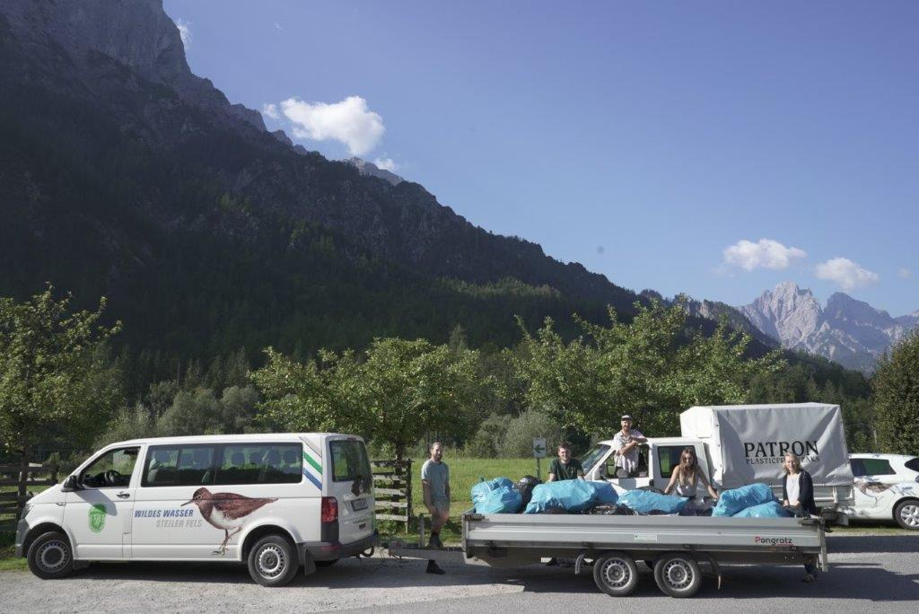

© Nationalpark Gesäuse GmbH

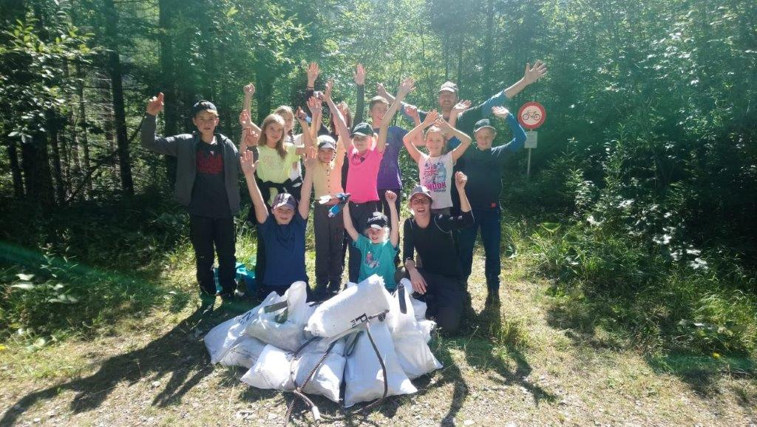
Junior Ranger beim CleanUP Day © Nationalpark Gesäuse GmbH
© Nationalpark Gesäuse GmbH, Andreas Hollinger

